|  |
| --- |
| C:\Users\USER\Downloads\WhatsApp Image 2024-04-02 at 10.26.10 PM.jpeg  Prueba de Caja Blanca |
| Versión 1.1 |
|  |
| **Fecha 2024-04-19** |

**CREAR NUEVO BANNER**

**CÓDIGO FUENTE**

if($_POST){

    $titulo=(isset($_POST["titulo"]))?$_POST["titulo"]:"";

    $link=(isset($_POST["link"]))?$_POST["link"]:"";

    $sentencia=$conexion->prepare("INSERT INTO `tbl_banners` (`ID`, `titulo`, `link`) VALUES (NULL, :titulo, :link);");

    $sentencia->bindParam(":titulo",$titulo);

    $sentencia->bindParam(":link",$link);

    $sentencia->execute();

    header("Location:index.php");

}

**DIAGRAMA DE FLUJO**

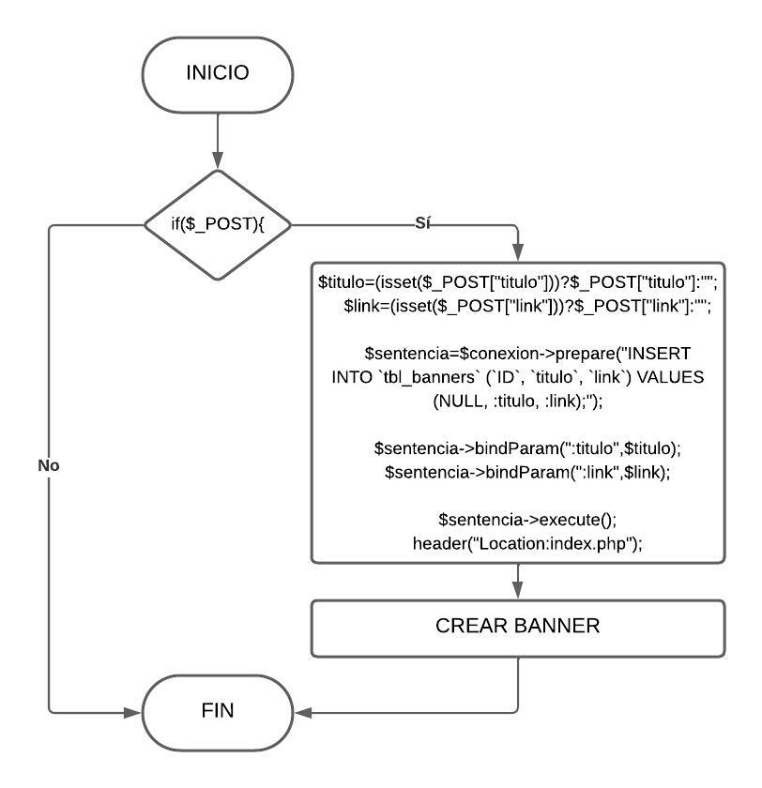

**GRAFO**

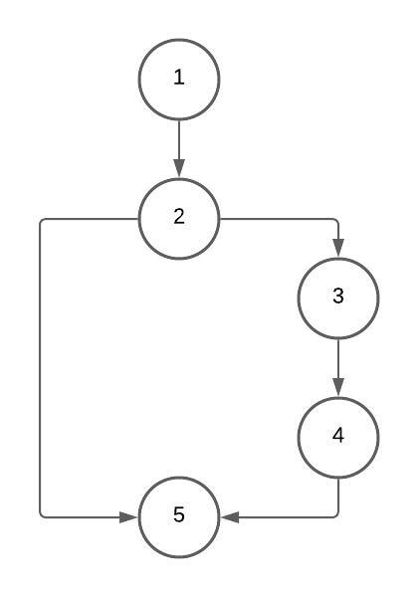

**RUTAS**

**R1:** 1,2,5

**R2:** 1,2,3,4,5

**COMPLEJIDAD CICLOMÁTICA**

Se puede calcular de las siguientes formas:

* V(G) = número de nodos predicados(decisiones)+1 = 2
* V(G) = A – N + 2

= 5 – 5 + 2 = 2

**EDITAR BANNER**

**CÓDIGO FUENTE**

if($_POST){

    $titulo=(isset($_POST["titulo"]))?$_POST["titulo"]:"";

    $link=(isset($_POST["link"]))?$_POST["link"]:"";

    $txtID=(isset($_POST["txtID"]))?$_POST["txtID"]:"";

    $sentencia=$conexion->prepare("UPDATE `tbl_banners` SET titulo=:titulo, link=:link WHERE ID=:id");

    $sentencia->bindParam(":titulo",$titulo);

    $sentencia->bindParam(":link",$link);

    $sentencia->bindParam(":id",$txtID);

    $sentencia->execute();

    header("Location:index.php");

}

**DIAGRAMA DE FLUJO**

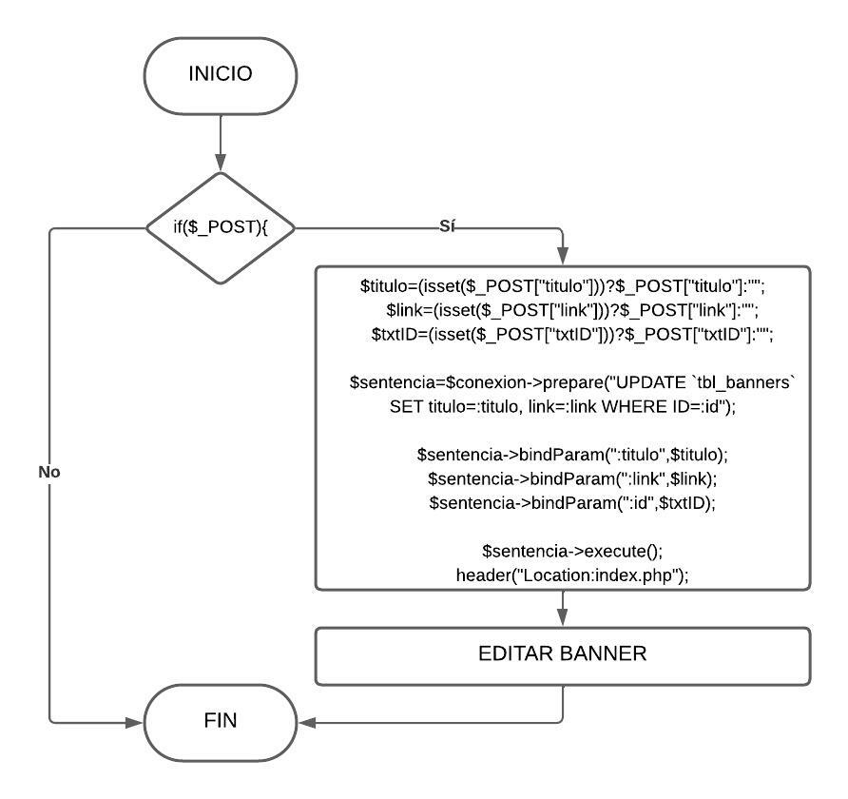

**GRAFO**



**RUTAS**

**R1:** 1,2,5

**R2:** 1,2,3,4,5

**COMPLEJIDAD CICLOMÁTICA**

Se puede calcular de las siguientes formas:

* V(G) = número de nodos predicados(decisiones)+1 = 2
* V(G) = A – N + 2

= 5 – 5 + 2 = 2